Тема: Контейнеры компановки
Layout – базовый компонент компоновки
Box – простой контейнер для позиционирования (div)
Позиционирование в 9 точках коробки(углы, стороны, центр)
Modifier.align(Alignment.TopStart)
Column – выстраивает вложенные компоненты в столбик
VerticalArrangement
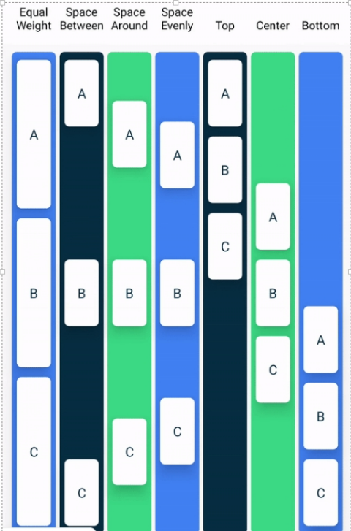
Align() – Start, End, CenterHorizontally
.weight(1f)
Вес элемента – сколько он пространства должен занимать
Row – распологает вложенные элементы в строку
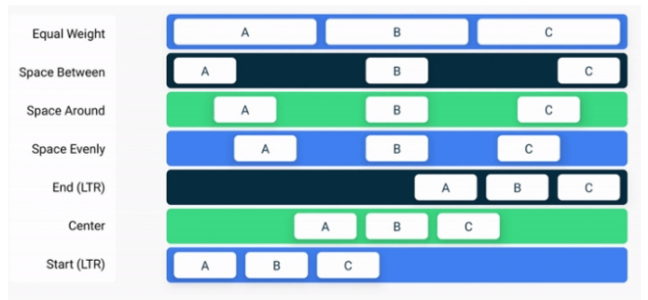
Align() – Top, Bottom, CenterVertically
Surface – компонент для стилизации вложенного содержимого
LazyRow / LazyColumn
Item – один элемент
Items – список элементов
itemsIndexed – список с индексами
LazyHorizontalGrid / LazyVerticalGrid
LazyHorizontalStaggeredGrid / LazyVerticalStaggeredGrid
FlowRow / FlowColumn
stickyHeader
Липкий заголовок, отображается поверх контента при листании
Листание к определенному месту в списке(программная прокрутка)
val listState = rememberLazyListState()
val coroutineScope = rememberCoroutineScope()
coroutineScope.launch {
listState.animateScrollToItem(20)
}
aspectRatio(4f/3f) – соотношение сторон 4:3
Тема: Состояния
mutableStateOf(…) – изменяемое состояние
val data = remember { mutableStateOf(…) } – сохранение в память между перерисовками
val data = rememberSaveable { mutableStateOf(…) } – сохранение даже при перестроении активности(поворот экрана)
data.value – получение данных из состояния
val data by rememberSaveable { mutableStateOf(…) } – при помощи делегирования можно получать данные без .value, но необходимо импортировать пакеты:
import androidx.compose.runtime.setValue
import androidx.compose.runtime.getValue
Однонаправленный поток данных – подход, при котором состояние компонента не может напрямую изменяться дочерними компонентами

